Енглески језик: Наставна јединица за V разред од 18.маја до 22.маја
REVISION OF KNOWLEDGE (THE SONGS AND CHANTS)
1. Сада ћемо да обновимо животиње и њихова станишта на енглеском језику. На наставном листићу бр.1 налазе се илустрације разних животиња које смо учили и њихова станишта. Усмери пажњу на наставни листић и на налог повежи/покажи одређену животињу и њено станиште.
2. Послушај песмицу Animal names song, која се налази на датом линку https://www.youtube.com/watch?v=7N8ATP6QhUE. Усмери пажњу на звукове из песмице, потом на наставном листићу бр.2 препознај/покажи које се животиње спомињу у песмици.

Наставни листић бр.1
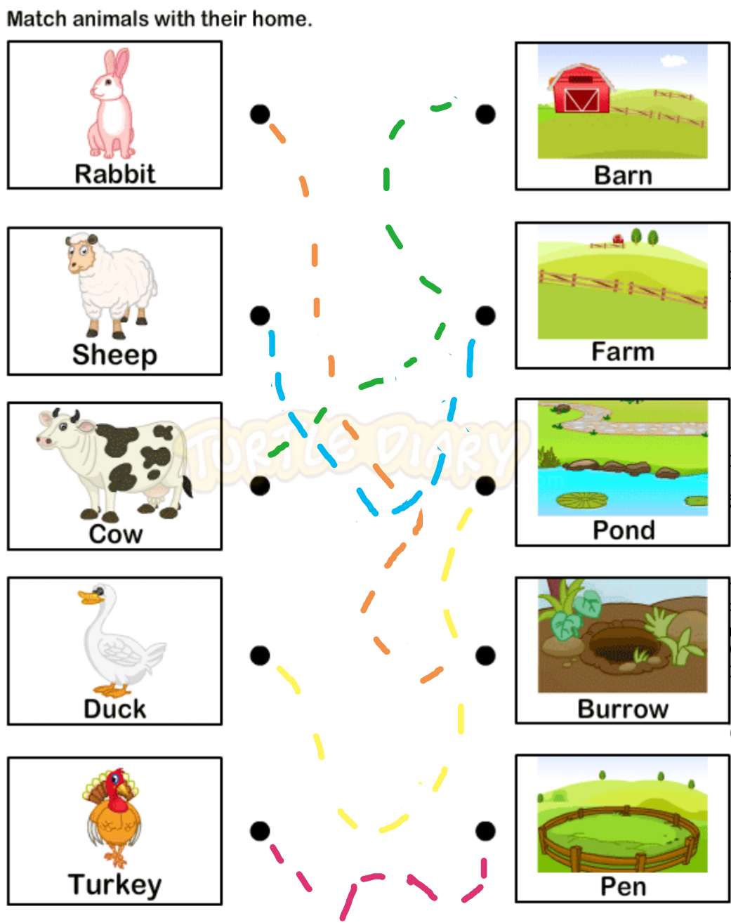

Наставни листић бр.2
